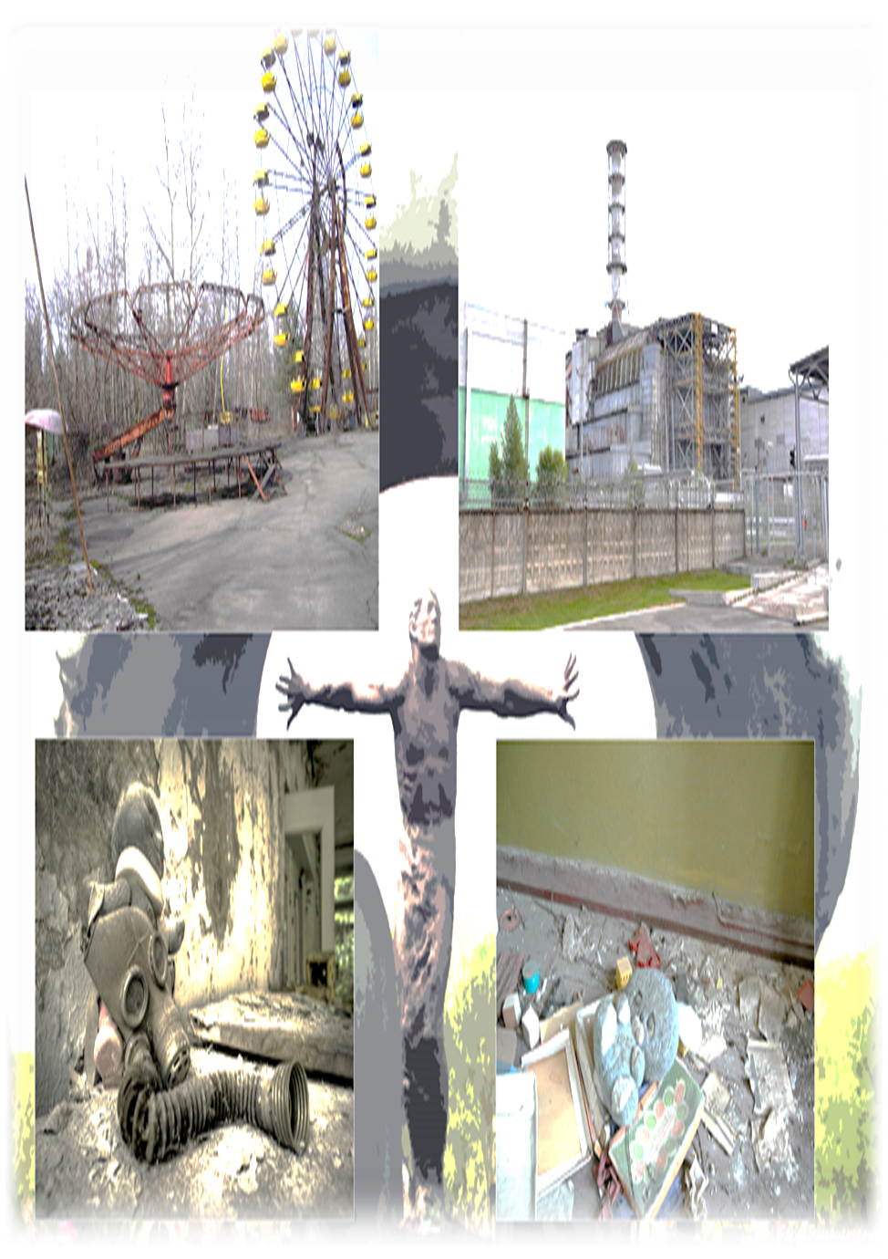

**Воспитательный час**

**«Чернобыль:**

**вчера и сегодня»**

**Подготовила:**

**Панченко Е.В.**

**Воспитательный час «Чернобыль: вчера и сегодня»**

**Цели:**

* Рассказать обучающимся о чернобыльской трагедии; способствовать формированию экологических знаний и использованию их в учебной и практической деятельности.
* Развивать позитивную активную жизненную позицию.
* Воспитывать чувство сострадания.

**Оборудование:** компьютер, мультимедийный проектор.

**Ход воспитательного часа**

1.Организационный момент.

2. Сообщение темы классного часа.

**Вводное слово воспитателя:** В этом году исполняется 38 лет со дня Чернобыльской катастрофы, которая произошла 26 апреля 1986 года..., хотелось бы ещё раз напомнить людям об этой страшной катастрофе в г. Чернобыль Ужасно жаль тех, кто погиб, спасая тысячи жизней других людей.

Сегодня мы будем говорить об этой катастрофе и постараемся представить полную картину происшедшего.

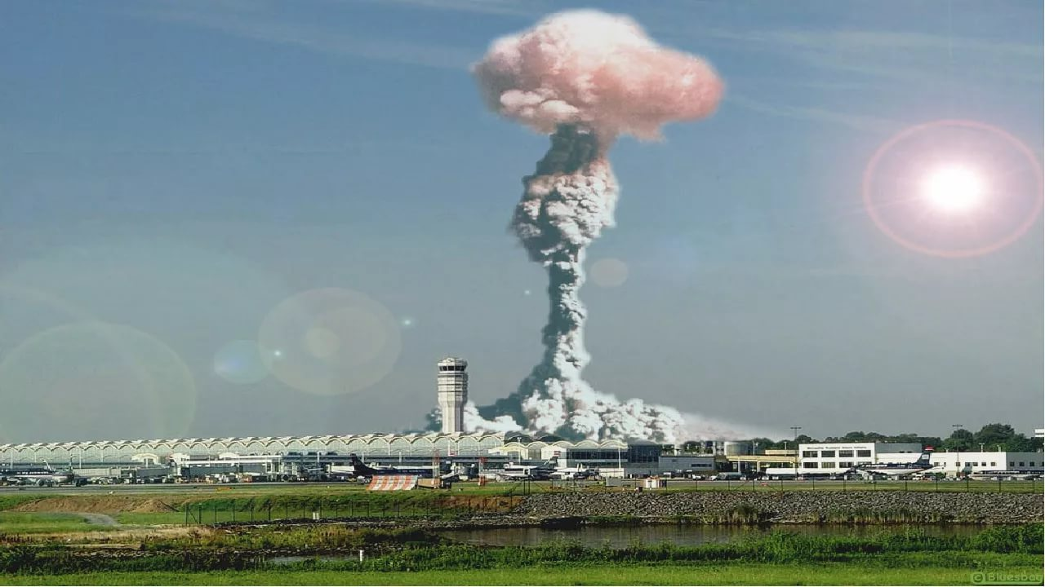

С 1986 года живёт, и ещё долго будет жить в наших сердцах это страшное слово: Чернобыль. Это слово стало синонимом страшных катастроф, ставших причиной больших жертв. Тяжёлый удар нанесла Украине авария на Чернобыльской атомной электростанции. Чернобыль — небольшой город, расположенный на берегу Киевского водохранилища, между реками Уж и Припять, город, утопающий в зелени лесов. Летом сюда приезжало отдыхать много людей, поскольку места были очень красочными. Не так давно на реке Припять построили город, и назвали его Припятью. Это был город-сад! Красивые бульвары и много зелени сделали его приятным местом отдыха.

Население города Припять до аварии на Чернобыльской АЭС 26 апреля 1986 составляло: — 49,4 тыс. человек, в том числе 15 406 детей (из них 7176 школьников) и 16 562 женщин. В городе было 160 домов на 13 414 квартир, 18 общежитий для холостяков на 7621 место, 8 семейных общежитий и домов гостиничного типа на 1206 комнат. Население города было эвакуировано 27 апреля 1986 года.

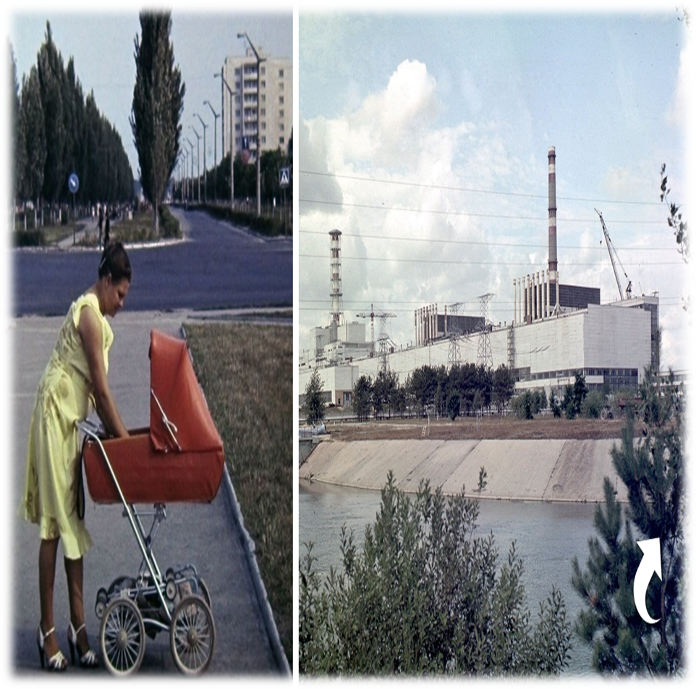

В 1972 году прямо возле Чернобыля начали строить самую мощную в СССР атомную электростанцию. К 1985 году уже закончили строить четыре энергоблока и начали строить пятый. На момент аварии Чернобыльская АЭС была самой мощной в СССР.

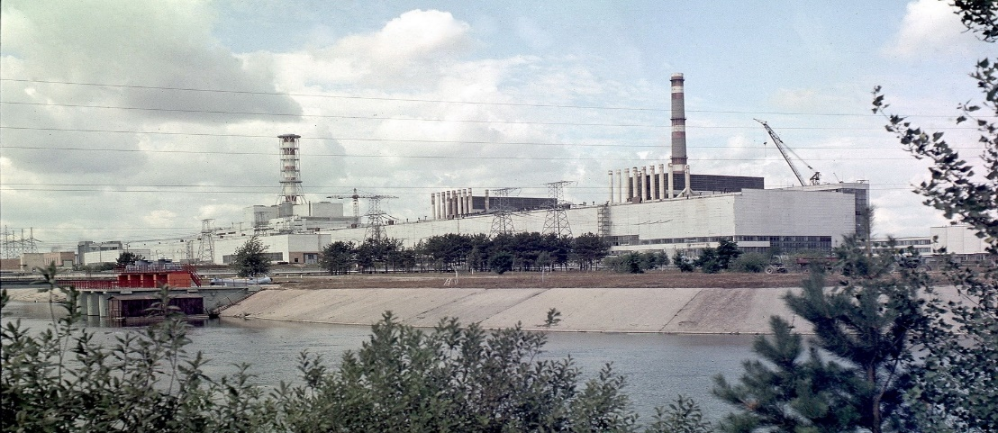

Ночь 26 апреля 1986 года не предвещала ничего плохого. На АЭС проводили эксперимент по допустимой нагрузке. Но какой эксперимент! Была отключена вся система защиты энергоблока, и он перешёл в неуправляемое состояние. Операторы пытались стабилизировать ситуацию, но было уже поздно. И вот, ровно в 1 час 24 минуты ночи раздались два взрыва на 4 реакторе, и он начал гореть.

Уже через пять минут пожарники были на месте. К утру им удалось локализировать пламя и потушить его. Но самое страшное было ещё впереди. Четвёртый реактор был полностью разрушен, по всей территории АЭС были разбросаны куски урана и графита, излучающие радиацию. Общая мощность взрыва более чем в 100 раз превышала мощность ядерного оружия, примененного в Хиросиме и Нагасаки.

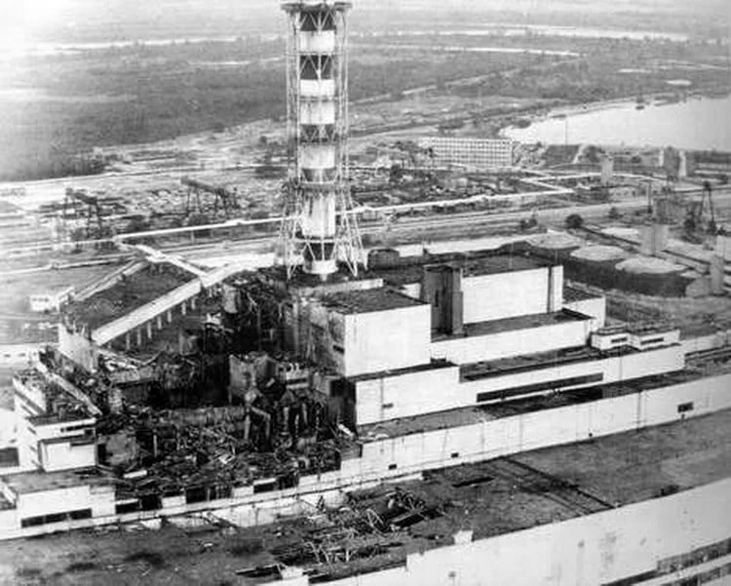

А города продолжали жить своей жизнью ещё два дня. Жителей никто не предупредил о катастрофе. Сотни тысяч людей гуляли на улицах, выезжали на природу. В Киеве проходили велосипедные соревнования. Дни оказались жаркими, многие люди решили их провести за городом. И никто не чувствовал, что зелёная трава и деревья стали их врагами. Некоторые люди получили такие дозы облучения, что через некоторое время умерли.

28 апреля колонна из 1100 автобусов вывозила из Припяти, Чернобыля и других населённых пунктов зоны отчуждения жителей. Им позволили взять с собой только удостоверения личности и немного еды. Всё же остальное имущество было брошено. И поэтому первые дни после аварии квартиры со всем имуществом, забитые товаром магазины были для мародёров настоящим раем. Милиции с большим трудом удалось не допустить разворовывании имущества

А сейчас давайте посмотрим, как проходила эвакуация жителей. (демонстрация сюжета Эвакуация и мёртвый город Чернобыль)

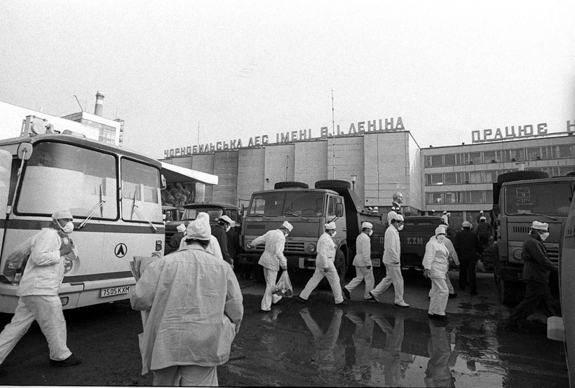

А тем временем на ЧАЭС работа шла полным ходом. В атмосферу выпало более 40 различных видов радионуклидов.

Реактор представляет собой огромный котлован, заполненный графитом. Стенки, дно и крыша реактора сделаны из свинца (Свинец — практически единственное вещество, которое не пропускает радиацию). В графите сделаны отверстия, в которые вкладываются стержни уранового топлива. Благодаря ядерной реакции выделяется громадное количество тепла. (Кусок урана величиной с ладонь содержит больше энергии, чем целый железнодорожный состав каменного угля. Кроме того, АЭС, в отличии от ТЭС, не сжигает атмосферный кислород и не загрязняет атмосферу). Тепло подаётся на паровые турбины, которые вырабатывают ток. Турбины расположены в здании над реактором. Сверху реактор закрыт крышкой. Силой взрыва эту крышку выбило, и всё внутри начало гореть.

В первые дни к реактору нельзя было подойти, поскольку температура в нём достигала 5 тысяч градусов. В это время над АЭС висело радиоактивное облако, которое разносил ветер. Облако три раза обогнуло земной шар, в результате много радиации разнеслось по всей Европе. Больше всего, конечно, досталось Украине и Белоруссии.

Тем временем ликвидаторы пытались хоть как-то пригнать облако к земле. С вертолёта реактор бомбили песком, поливали водой. Но всё было очень малоэффективно, и в воздухе оказалось 77 кг радиации. А это равносильно тому, как на АЭС сбросили бы сотню(!) атомных бомб, причём одновременно.

Когда реактор выгорел, нужно было собрать все обломки урана и графита. Все работы велись вручную. Ликвидаторы в противогазах и костюмах из свинца сгребали лопатами и выбирали руками куски радиоактивного вещества, сбрасывали их в сгоревший реактор. После очистки территории начались работы по сооружению над реактором саркофага (огромной коробки) с целью недопущения утечки радиации. Сейчас разрабатывается и осуществляется проект «Укрытие», по которому четвёртый реактор полностью опустят под землю, и он навсегда перестанет быть головной болью.

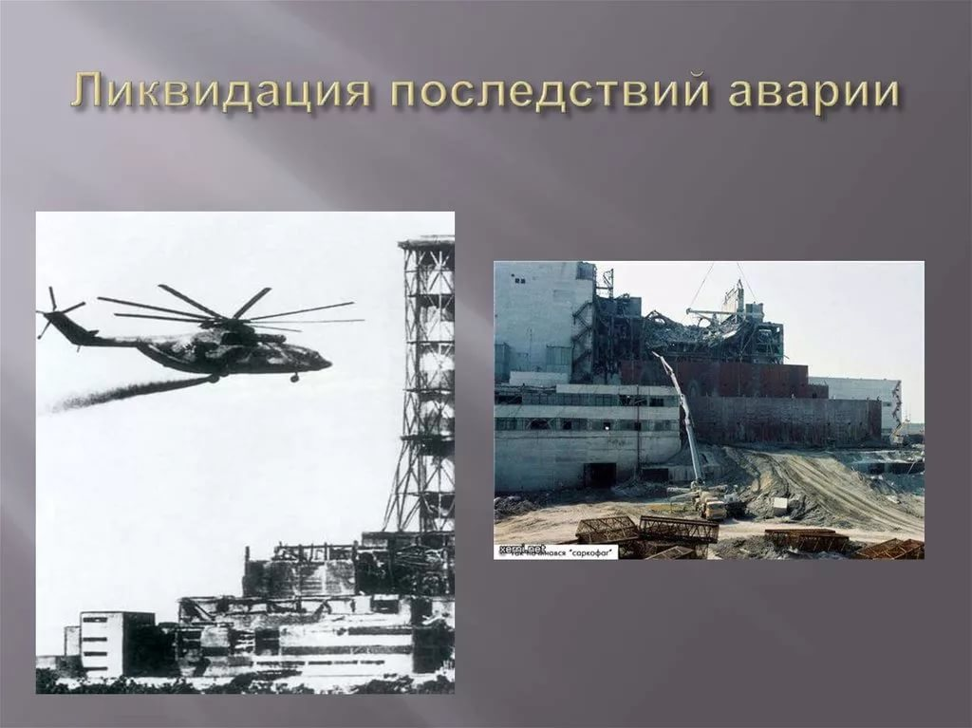

**Вот свидетельства очевидцев:**

«Раздался удар. Я подумал, что полетели лопатки турбины. Потом – опять удар. Посмотрел на перекрытие. Мне показалось, что оно должно упасть. Мы пошли осматривать 4-й блок, увидели разрушения и свечение в районе реактора. Тут я заметил, что мои ноги скользят по какой-то суспензии. Подумал: а не графит ли это? Еще подумал, что это самая страшная авария, возможность которой никто не описывал».

Непосредственно во время взрыва на четвёртом энергоблоке погиб только один человек (Валерий Ходемчук), ещё один скончался утром от полученных травм (Владимир Шашенок). Впоследствии, у 134 сотрудников ЧАЭС и членов спасательных команд, находившихся на станции во время взрыва, развилась лучевая болезнь, 28 из них умерли в течение следующих нескольких месяцев.

Володю Шашенка, вынесли на руках обожженного и облученного врачи и пожарники. Он успеет простонать: «Там... Валера...», – и его покинет сознание, беспомощными окажутся врачи. Тело Володи Шашенка вывезут из зоны и похоронят на первом деревенском кладбище. Его друга и одногодка Валерия Ходемчука же не найдут. И может, на бетонной стене захороненного атомного реактора когда-то напишут его имя... Сердце Валерия Ходемчука остановилось в то мгновенье, когда начала свое действие авария, ставшая предостережением всему человечеству. Валерка, который, уходя на смену, на реактор, попросил Наташу, чтобы собрала детишек, завтра поедут все вместе к матери сажать картошку.

**Последствия аварии:**

В результате аварии только среди ликвидаторов умерли десятки тысяч человек, в Европе зафиксировано 10 000 случаев уродств у новорождённых, 10 000 случаев рака щитовидной железы и ожидается ещё 50 000, из 600 000 ликвидаторов 10 % умерло и 165 000 стало инвалидами.

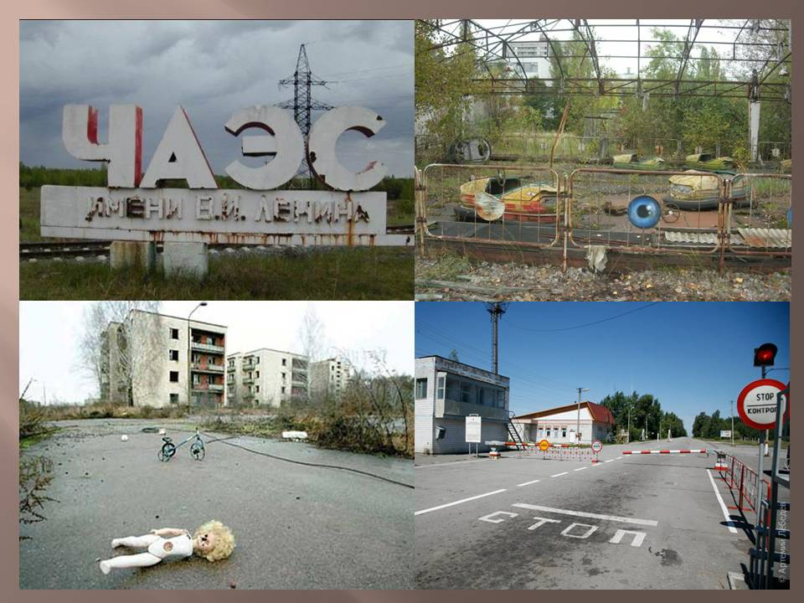

**Дозы облучения**.

Наибольшие дозы получили примерно 1000 человек, находившихся рядом с реактором в момент взрыва и принимавших участие в аварийных работах в первые дни после него. Эти дозы в ряде случаев оказались смертельными.

Многие местные жители в первые недели после аварии употребляли в пищу продукты (в основном, молоко), загрязнённые радиоактивным иодом-131. Йод накапливался в щитовидной железе, и это привело к большим дозам облучения на этот орган, помимо дозы на всё тело, полученной за счёт внешнего излучения и излучения других радионуклидов, попавших внутрь организма.

Было зарегистрировано 134 случая острой лучевой болезни среди людей, выполнявших аварийные работы на четвёртом блоке. Во многих случаях лучевая болезнь осложнялась лучевыми ожогами кожи.

**Чернобыль сегодня**

На сегодняшний день город Чернобыль со стороны почти ничем не отличается от любого другого районного центра. В общей сложности одновременно в Чернобыле проживает около 4000 человек. Это вахтовые рабочие, работающие по две недели, и вахта МЧС. Чернобыль – город пятиэтажек и частных домов. Частный сектор в большинстве своём заброшен, а многоэтажки практически все населены людьми, работающими в зоне. Город вполне живой - по улицам то и дело проезжают автомобили, немало и людей, хотя по сравнению с обычным городом здесь, конечно, безлюдно. Основная особенность Чернобыля — это то, что вы не встретите здесь детей.

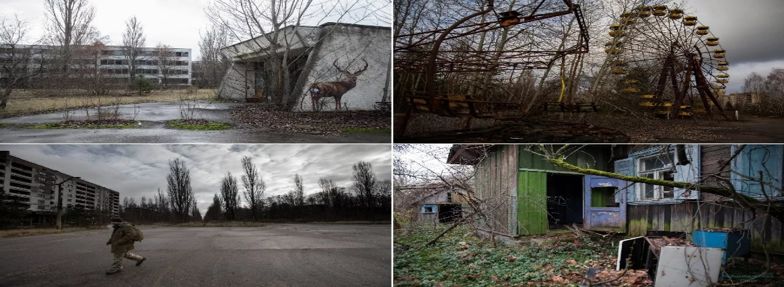

**Зона отчуждения**

Ошибочно предполагать, что в Чернобыль может попасть каждый встречный. Это закрытая территория, въезд на которую разрешен лишь после предварительной подачи заявки и ее утверждения. В настоящее время организованы платные экскурсии на Чернобыльскую АЭС. За год зону отчуждения посещают порядка семи-девяти тысяч человек. Как правило, туристы приезжают на станцию, посещают сам Чернобыль, Припять, останавливаются в нескольких поселках, куда после эвакуации самовольно вернулись местные жители. После экскурсии необходимо дважды пройти дозиметрический контроль: в Чернобыле и на выезде из 30-километровой зоны.

**III. Итог воспитательного часа.**

Один из многочисленных уроков Чернобыля состоит в том, чтобы не предполагать, а твердо знать, каким образом надо действовать в подобных экстремальных ситуациях. Надо уметь говорить с людьми не только в праздники, но и в часы испытаний. Боязнь и малодушие перед реальностью неизбежно оборачиваются потерями. А они были. И во многом как раз потому, что люди не знали, как себя вести.

Прошло 34 г., а черный день Чернобыльской трагедии продолжает волновать людей: и тех, кого он зацепил своим черным крылом, и тех, кто позднее родился далеко от искалеченной земли. Этот день не прошел бесследно, он расплодил по миру много трагедий; он будет всегда объединять всех одним воспоминанием, одной печалью, одной надеждой. Невиданного масштаба трагедия свалилась на плечи нашего народа. Кто же виновен в ней? Конкретно будто никто ничего специально не делал. Это не провокация, это халатность. Проявления безответственности и легкомысленности накапливались и накапливались - и в один прекрасный апрельский день - вдруг взрыв…

Но где гарантия, что не повторится эта трагедия? Люди, будьте бдительны и осторожны, безответственность порождает трагедию.

**Подведём итоги.**

**Ответьте на вопросы.**

1. Перечислите, на какие вопросы вы нашли ответ в ходе нашего воспитательного часа?
2. Какой факт о Чернобыльской трагедии произвел на вас самое большое впечатление?
3. Почему необходимо знать о трагедии в Чернобыле?
4. Нужны ли атомные станции? Можно ли обойтись без них?
5. Почему Землю можно назвать «хрупкой» планетой?